# 基础信息

## 1.1 Java及编译器配置

Java版本为1.8u291，

Eclipse版本为Eclipse IDE for Java Developers 2021-03 x86_64

按照https://www.runoob.com/java/java-environment-setup.html中的方法进行配置，由于汉化不完全，不需要打汉化包。

## 1.2基本学习计划

### 1.2.1 Java基础语法

https://pan.baidu.com/s/1Kg7UUpO3wwALX6x28cWA7A，提取码：8op3，1.基础必备-30天入门，两个压缩包下载下来即可

B站视频：【尚硅谷】Java基础全套教程,JAVA零基础入门必备,适合初学者的完整视频 (宋红康主讲)

### 1.2.2 Java数据库技术

https://pan.baidu.com/s/1yDKue9qLRcajBV9P9JxTIA，提取码：l5il，除了视频都下载

B站视频：尚硅谷JDBC核心技术(新版jdbc)

### 1.2.3 Java Web

https://pan.baidu.com/s/1_JiBK4Q45PwQgv6Vb39wjw，提取码：kc10，只下资料压缩包

B站视频：尚硅谷最新版JavaWeb全套教程,java web零基础入门完整版

### 1.2.4 微服务核心及框架

Maven，Docker，Spring，JVM，Linux，待续~

## 1.3 额外学习计划

### 1.3.1 MySql

跟着JDBC项目走就可以，所有的SQL都大同小异

### 1.3.2 算法

直接刷leetcode的题目，可以作为日常练手，计划先刷Hot 100

## 1.4 学习形式

日常自学，一周大概十个小时，每周一个晚上讨论

# 代码托管

## 配套软件

TortoiseGit —— Git配置图形化界面

MsysGit —— Git命令行工具

## 生成SSH公钥

首先，先查看C盘“用户/.ssh”文件夹是否已经生成，未生成，则要配置ssh公钥。

配置公钥时，鼠标右键呼出Git Bash，进行三项配置

A．配置用户名：git config --global user.name

B．配置用户邮箱：git config --global user.email

C. 生成SSH密钥：ssh-keygen -t rsa -C “GitHub邮箱 ”

推荐使用默认目录，密码置空。

配置完成后，在C盘用户文件夹中找到.ssh文件夹，pub后缀名的是公钥。

## Github配置

完成Github账号注册后，在设置中加入SSH公钥（全部复制，包括ssh头信息）

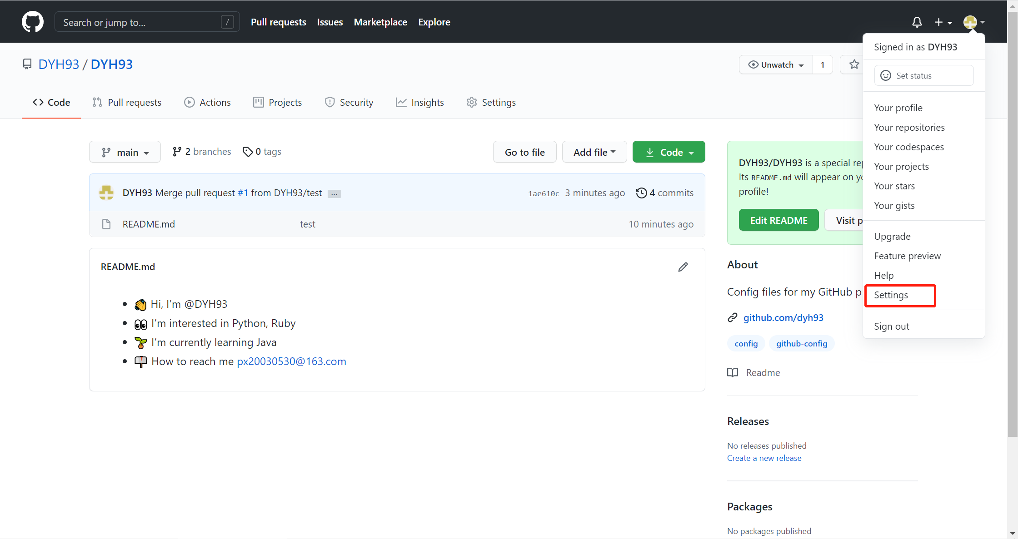

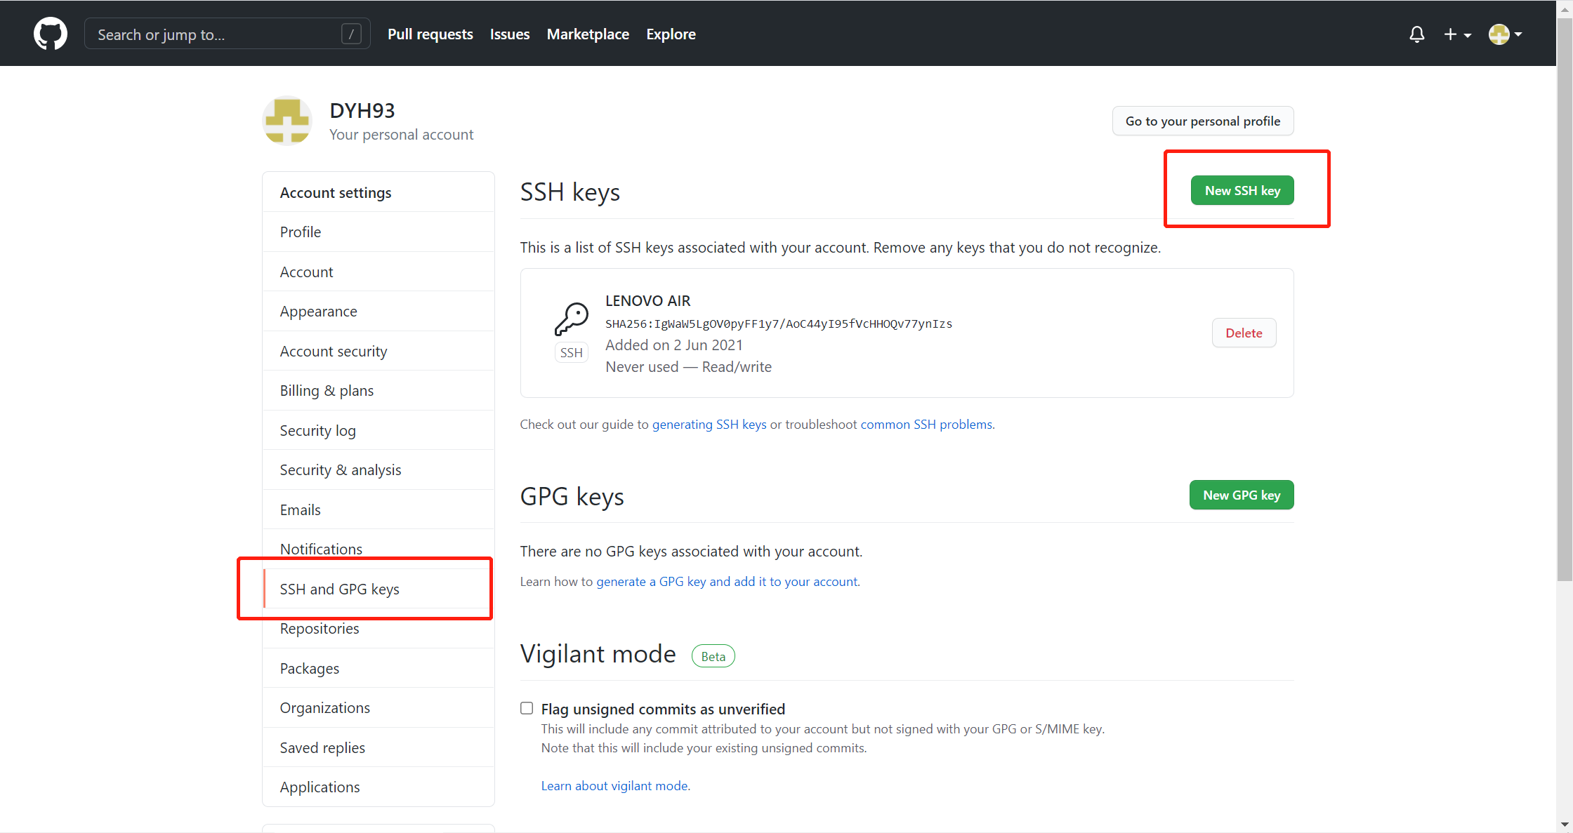

## Tortoisegit使用

首先，需要克隆远程仓到本地PC，在Github页面可以找到远程仓的地址如下图，

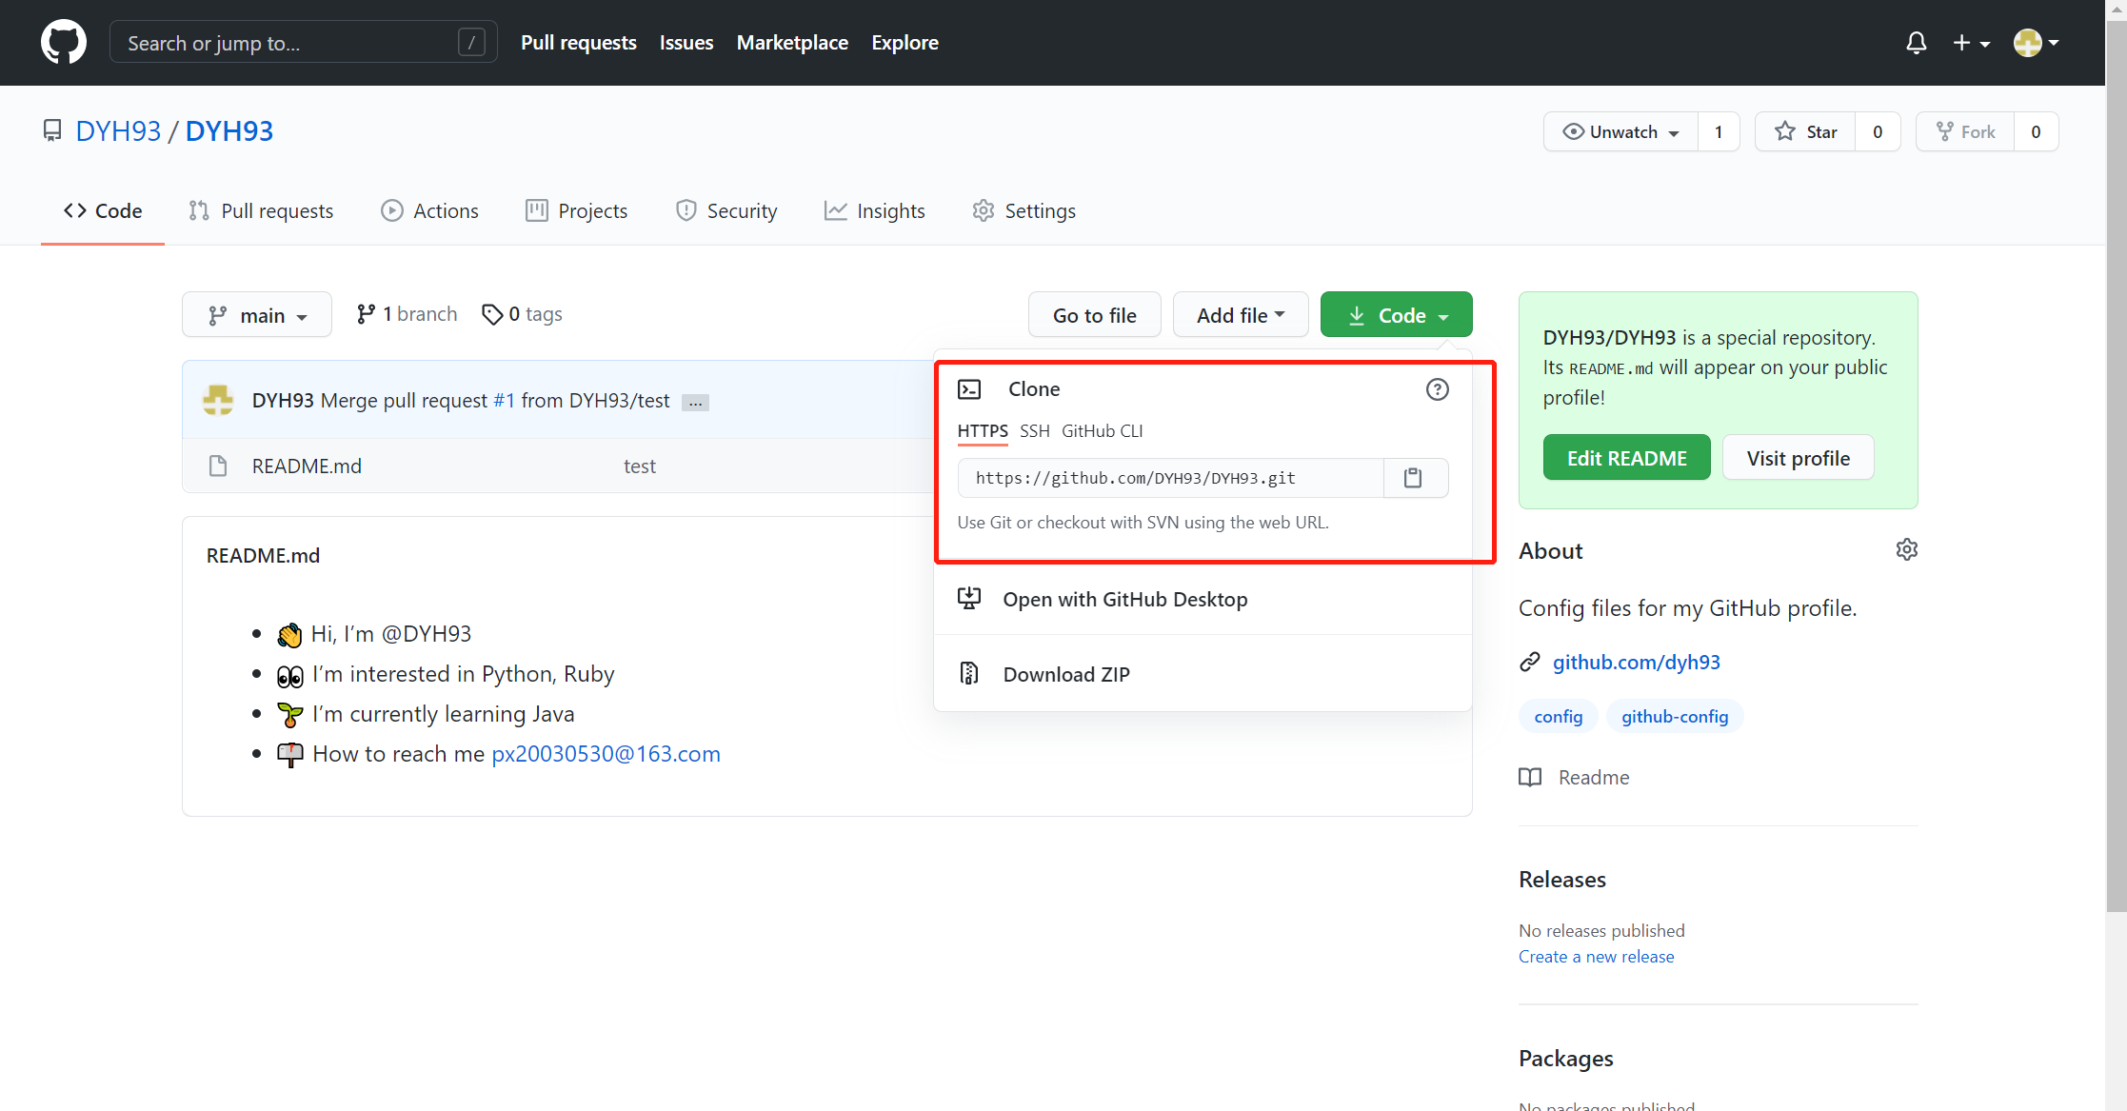

本地直接鼠标右键，选择“Git Clone”，打开页面

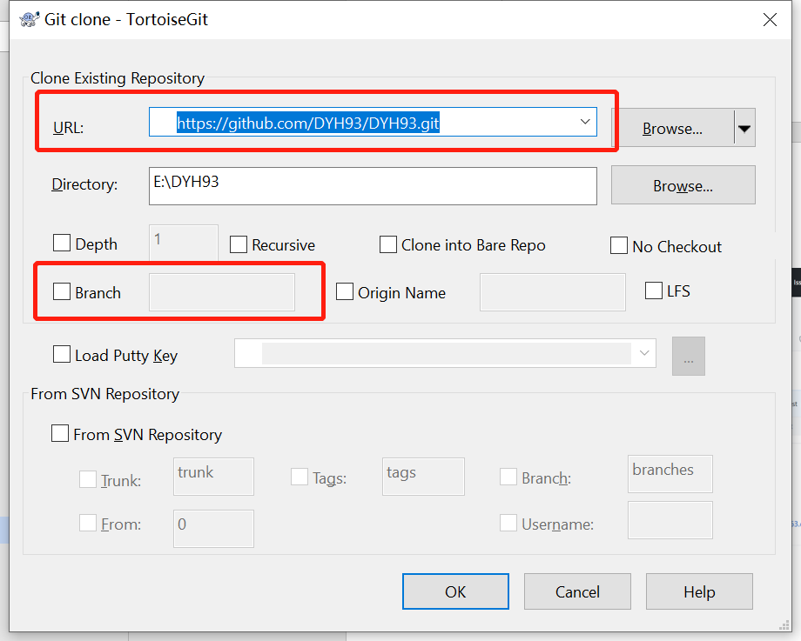

填写URL，如果有分支可以填写分支，然后直接clone即可。

克隆完成之后，即可使用Git服务，其他pull，push，commit等服务，可以直接鼠标右键在Git Sync…中寻找。

## Github使用

Github为图形化界面，比较简单，主要需要注意分支管理功能

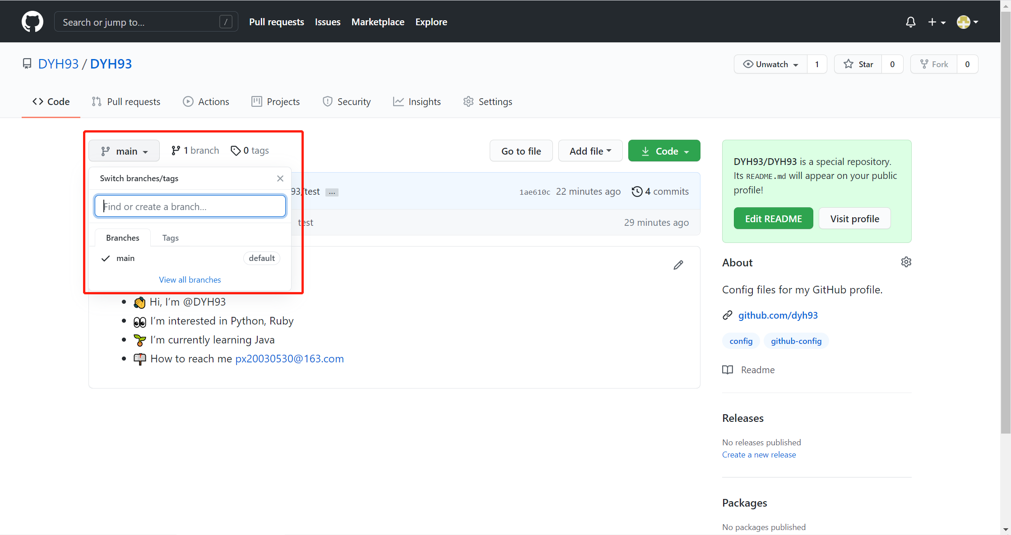

在图示位置可以进行分支管理，在存在多个分支的情况下，可以进入Pull Quest进行Merge，如下图所示

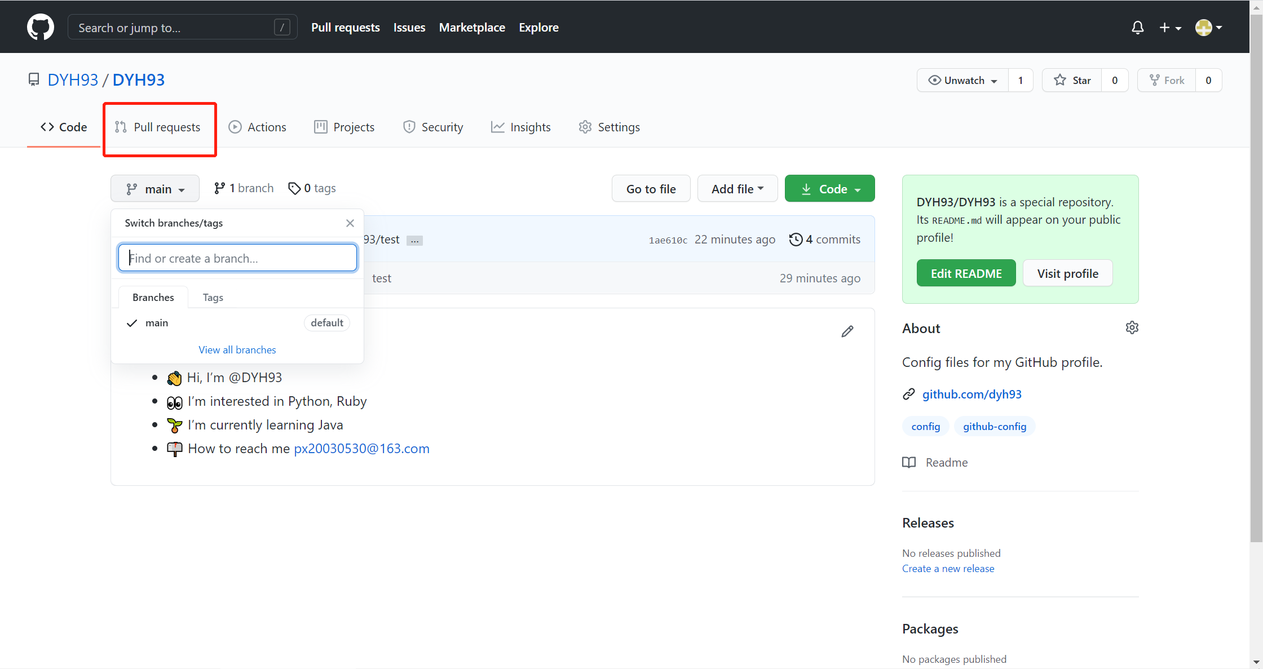

其中在详情页选择的过程中，注意assign为merge执行人，review为merge检视人。

另外，如果要对一个库进行彻底删除，可以选择setting中repositories选项，如下图所示

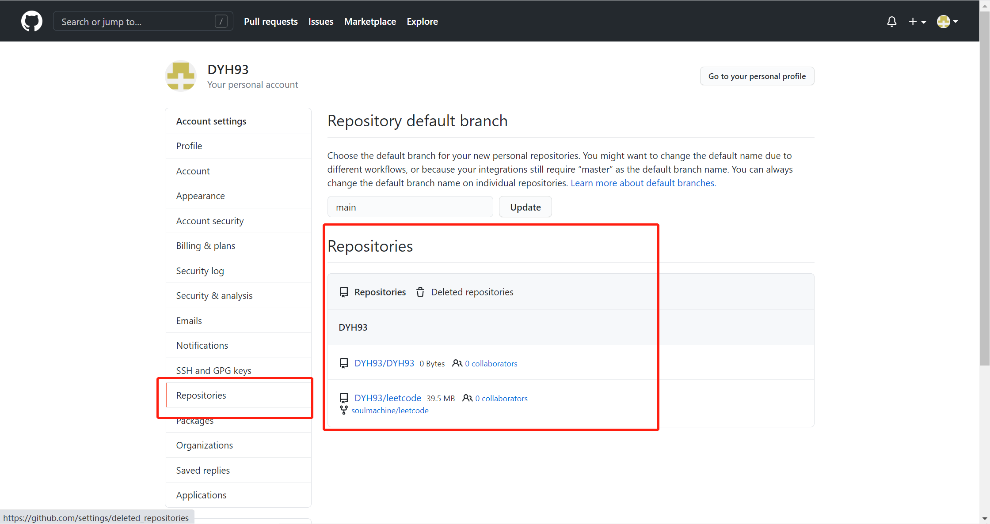

## Git使用中的几个问题点

1. 克隆过程中，如果tortoisegit提示克隆错误，原因是Knownhost文件版本有问题，可使用git bash克隆，命令应该是“git clone SSH密钥”完成之后后续还是可以使用tortoisegit操作。
2. 如果是单次commit，切记不要使用选择amend the commit，这会导致版本哈希值回退，这样后续push的版本就会旧于远端版本，导致报错。
3. 一般不建议上传二进制文件进行托管，会导致传输效率急剧下降。

## Git原理